國立二林工商綜合職能科
※活動名稱：105學年度第2學期校外教學活動(2-1)
～參與彰化縣106年身心障礙國民田徑賽
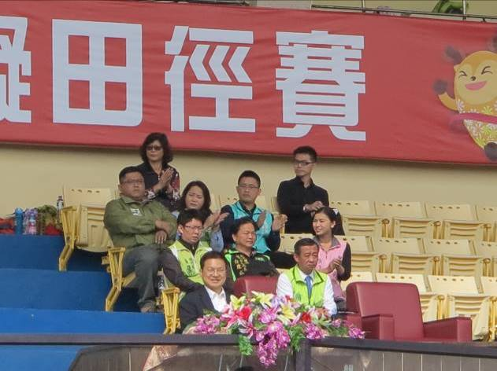 | 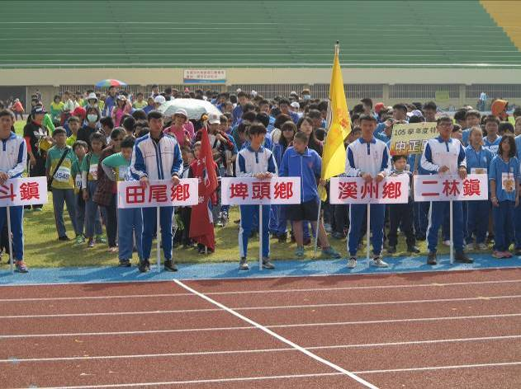
魏明谷縣長致詞 | 參賽運動員
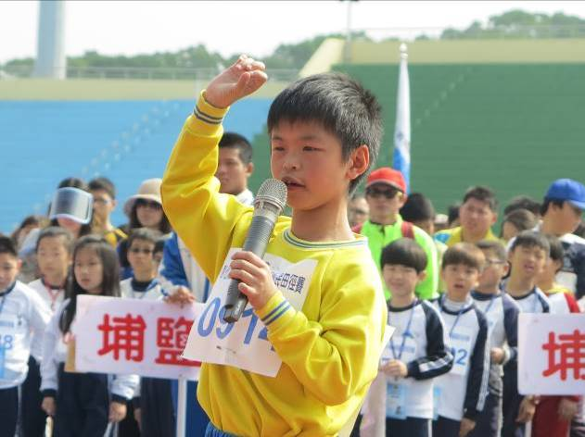 | 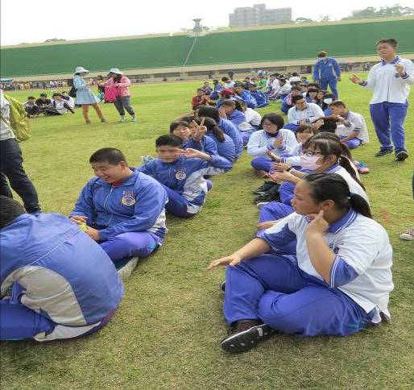
小小運動員宣誓 | 強大的參賽陣仗
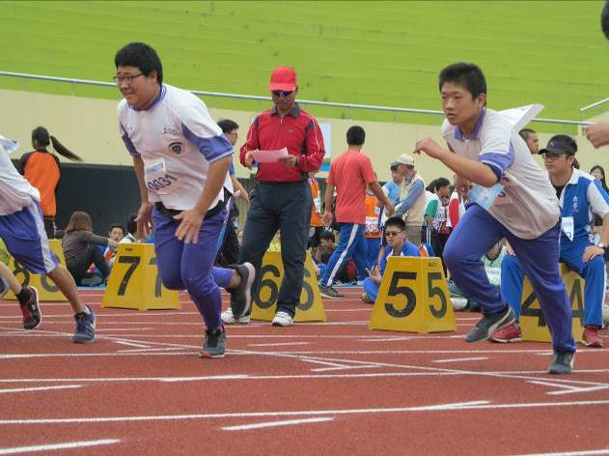 | 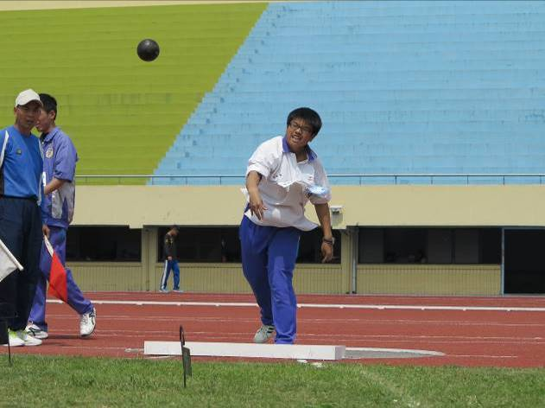
100公尺競賽 | 鉛球
國立二林工商綜合職能科
※活動名稱：105學年度第2學期校外教學活動（2-2）
～參與彰化縣106年身心障礙國民田徑賽
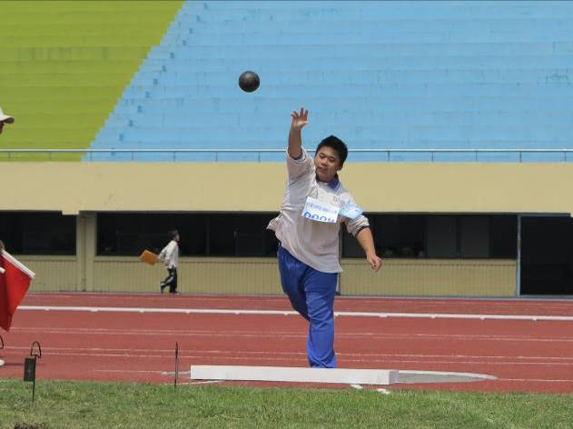 | 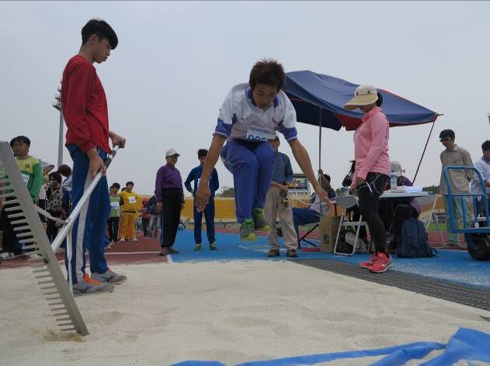
鉛球 | 立定跳遠
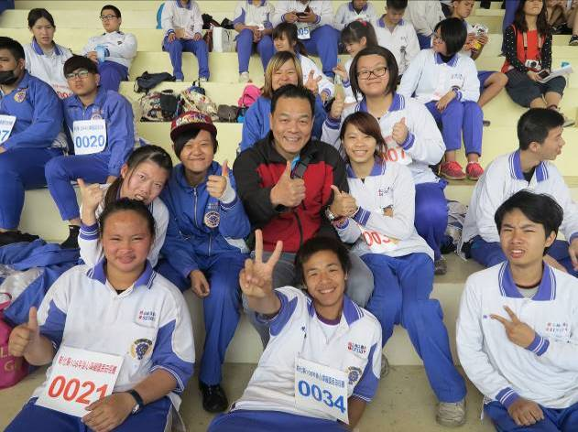 | 
主任教官休假特地前來加油打氣 | 自我挑戰永不永棄的精神
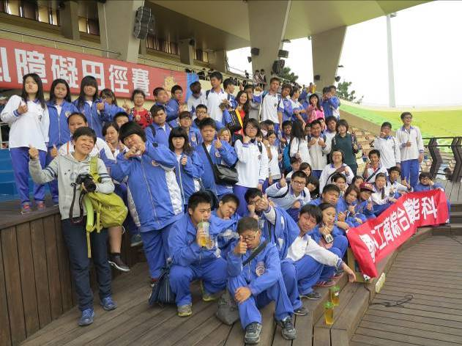 | 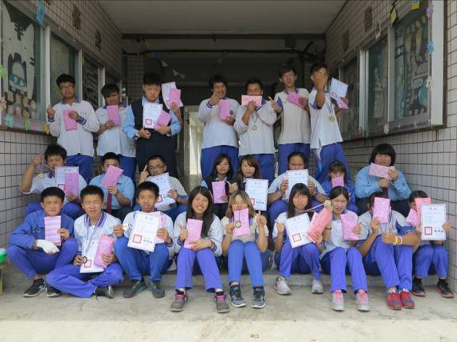
合影留念 | 獲獎同學頒發獎品獎狀
國立二林工商綜合職能科105學年度第2學期
各項活動成效檢討表

◎活動名稱：彰化縣106年身心障礙國民田徑賽
◎活動地點：彰化縣立體育場
◎活動時間：106年3月17日
◎辦理成效：
一、這是我們第一次參與彰化縣身心障礙國民田徑賽的活動，
來自縣內各國小、國中、高中共計1600多人參加，是很盛大的運動賽事。
二、我們將此次活動列為校外教學，全部綜職科同學皆參與此盛事，共計有67位選手，分別參與鉛球、立定跳遠、100公尺等項目。
三、此次賽事非人人有獎，各組取前八名，我們共計獲得5金
6銀4銅，6個第四名，3個第五名，5個第六名，以及4個第七名及第八名，成績表現優異。

◎注意或檢討事項：
一、第一次參與這個活動，事前的準備工作較繁瑣，如選手保證書需有學生的身份證正反面影本，需事先準備。
二、感謝體育老師-鄭幸佩及賴志榕老師訓練學生各項比賽，以及各班導師當天在致序上的維護以及各項出賽的引導。
三、比賽當天沒有劃分各校座位區，所以可以早點到找一個能遮陽的位置。

